**INFORME DE VIDEOJUEGO**



# 

**FULBASQUET**

**Integrantes**

* Santiago Garcia
* Mansilla, Jonatan
* Mauricio ,Almada
* Luciano, apugliese

El juego

El juego consiste en hacer un gol sin arquero, pero en este caso, se basa en la puntería y habilidad para encestar en el aro, una mezcla entre fútbol y basquetbol.

Modo Carrera

Para el primer nivel no hay una dificultad muy elevada, sino una inicialización en el juego. El objetivo de este nivel es que el jugador logre entender la mecánica del juego, encestar tiros al aro hasta llegar a 100 puntos (el equivalente a 10 tiros), sin la necesidad de encestarlos todos seguidos.

En este primer nivel, la pelota será de fútbol. Hay 6 tipos de pelotas distintas, cada una con sus propias características. cada una cuenta con diferentes efectos al ser pateadas, por lo que el jugador deberá considerar distintos tipos de tiros según cada pelota.

En el segundo nivel el jugador puede elegir entre la pelota de fútbol, basquetbol, béisbol, tenis, pool o vóley. luego podrá pasar a tirar al aro con el objetivo de conseguir los 100 puntos nuevamente, pero en este caso con un límite de 30 segundos. En caso de encestar 6 tiros seguidos (a partir de este del nivel 2, en el

primero esto no puede ocurre) consigue una pelota dorada, la cual multiplica x6 cada tiro encestado, pero solo tiene 3 tiros con este tipo de pelota.

En el tercer nivel puede lanzar con una pelota aleatoria, esta vez tendrá 40 segundos para conseguir 150 puntos.

A diferencia del nivel anterior, en el nivel 4 las pelotas se seleccionan de manera aleatoria cada 10 segundos. En este caso deberá conseguir 300 puntos en 60 segundos. En este nivel aparecerán monedas en la pantalla que se moverán de manera horizontal que, al ser impactadas por la pelota, sumarán 5 puntos al marcador. Esto evento solo ocurrirá si la pelota logra ser encestada en el aro.

Finalmente, en el nivel 5 contara con 60 segundos para conseguir 400 puntos. Este nivel cuenta con la misma temática el 4 pero con la diferencia que el aro tendrá un movimiento horizontal de izquierda a derecha. Si el jugador logra encestar la mayor cantidad de tiros en este nivel podrá terminar el juego.

Temática mundial en los botines

Los jugadores usarán sus botines para darle fuerza de poder al tiro desde el punto de penal para poder encestar la pelota en el aro. En el primer nivel no se podrá elegir el tipo de botín solo será uno estándar. Para que el jugador pueda iniciar el juego y practicar. Los tipos de botín se podrán elegir luego de pasar el nivel 1. Siendo el año 2022 el mundial de fútbol, los botines serán tematizados con diseños de algunos países clasificados a la copa del mundo. Cada país tendrá distintas características en su botín, las cuales se verán reflejadas en cada nivel.

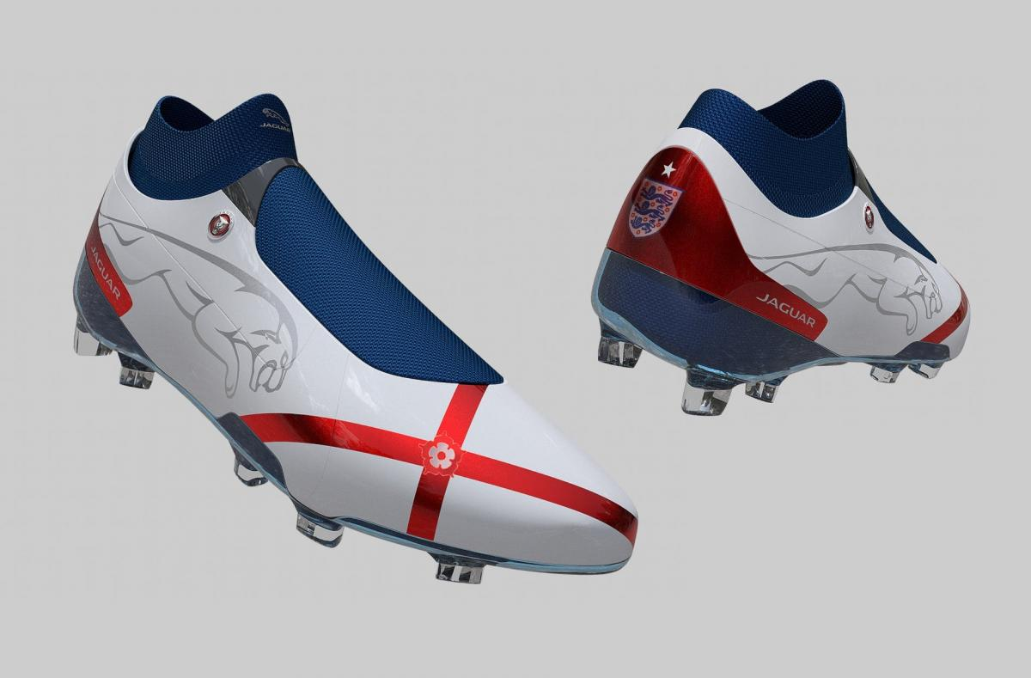

Modo Versus

El juego también contará con un modo Versus para jugar con otra persona, en este caso primero juega un jugador y luego el otro. Si se da un empate, patea uno después del otro, como si se tratase de una muerte súbita en tanda de penales, que finaliza al encestar un jugador el tiro y el otro fallar el propio en la misma serie.

Modo Arcade

En este modo, el jugador tiene 5 minutos para tirar al aro. No tiene un objetivo en concreto, sino que suma puntos en los minutos indicados anteriormente. A medida que pasa el tiempo, aumenta la dificultad del modo y provoca que al jugador se le dificulte encestar los tiros, pero gana más puntos mientras más difícil sea encestar.

Dinero dentro del juego

La mitad de los puntos obtenidos después de cada nivel pasa a ser dinero que el jugador puede invertir en ventajas dentro del juego. Solo obtiene dinero en el modo Carrera o en el modo Arcade. Algunas de estas ventajas son: la posibilidad de frenar el tiempo durante unos segundos, multiplicar los puntos en caso de encestar el tiro, frenar el movimiento del aro en ese tiro, entre otras. A su vez, puede comprar con este dinero botines tematizados.

Clases:

